K9R142/1X1S3

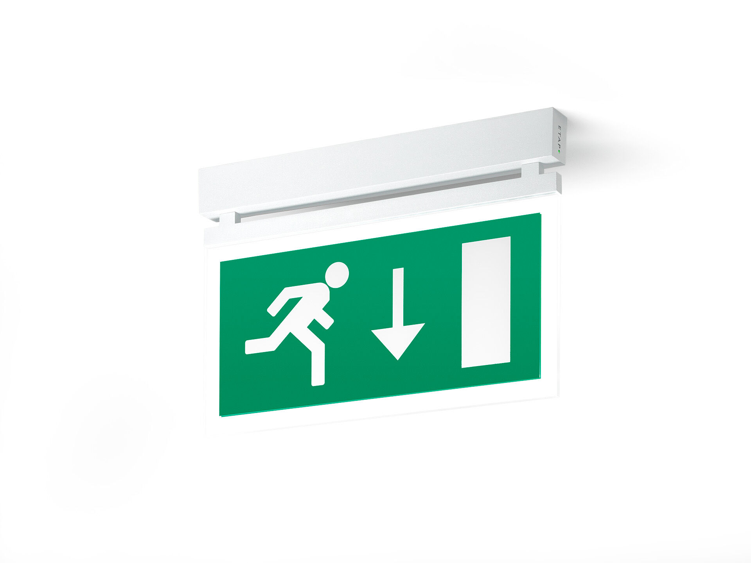
- Minimalistisches Design Leuchte für Sicherheitsbeleuchtung für einseitige und doppelseitige Rettungszeichenleuchte. Anbau.
- Autonome Leuchte (enthält Batterie).
- Abmessungen: 324 mm x 26 mm x 63 mm.
- Pulverbeschichteter Zamak Abdeckung, schraubenloses Öffnen, automatischer elektrischer Kontakt beim Schließen, Anschluss-Steckkontakte (bis zu 2.5mm²). Beleuchtete Acryl-Platte.
- Leuchten-Lichtstrom im Notbetrieb: 20 lm.
- Anschlussleistung: 2.4 W.

- Spannung: 220-230V.
- Die Erkennungsweite des Piktogramms ist 26 m.
- Betriebsdauer: 480 min. Die Leuchte enthält Lampen- und Batteriedaten (Datum/Typ) gem. EN 60598-2-22.
- Batterie: 4 x NiMh 1,2V 1,1Ah.
- Automatischer Funktions-/Betriebsdauertest, jeweils wöchentlich/alle 13 Wochen gem. EN 50172 und EN 62034;
- Dauer-/Bereitschaftsschaltung wählbar, voreingestellt für Haupt-Anwendung.
- Schutzklasse: Klasse II.
- Fotobiologische Sicherheit -.
- Pulverbeschichteter zamak Gehäuse, RAL9003 - signalweiß (Strukturlack).
- IP-Schutzart: IP42.
- IK-Schutzart: IK04.
- Ambient temperature: 5°C - 35°C.
- Glühdrahttest: 850°C.
- 5 Jahre Garantie auf Leuchte, Lichtquelle, Driver und Batterie.
- Zertifikate: CE, ENEC.
- Die Leuchte wurde nach der Norm EN 60598-1 in einem Unternehmen entwickelt und produziert, das ISO 9001 und ISO 14001 zertifiziert ist.

